Zapisy na zajęcia pozalekcyjne do Zespołu Placówek Pozaszkolnych – Centrum Wspierania Uzdolnień.

**Wniosek w formie papierowej dostarczają WSZYSCY uczestnicy zajęć, zarówno nowi jak i Ci, którzy chcą kontynuować udział w zajęciach, nawet jeżeli wniosek z roku poprzedniego nie uległ zmianie**

**POSTEPOWANIE DLA NOWYCH KANDYDATÓW**

Zapisy na zajęcia odbywają się wyłącznie poprzez elektroniczny system wspomagający proces rekrutacji na zajęcia pozalekcyjne w ZPP-CWU. Aby zapisać dziecko na zajęcia należy:

wejść na stronę: <https://pozaszkolne.vulcan.net.pl/mosjeleniagora>

wyświetli się strona

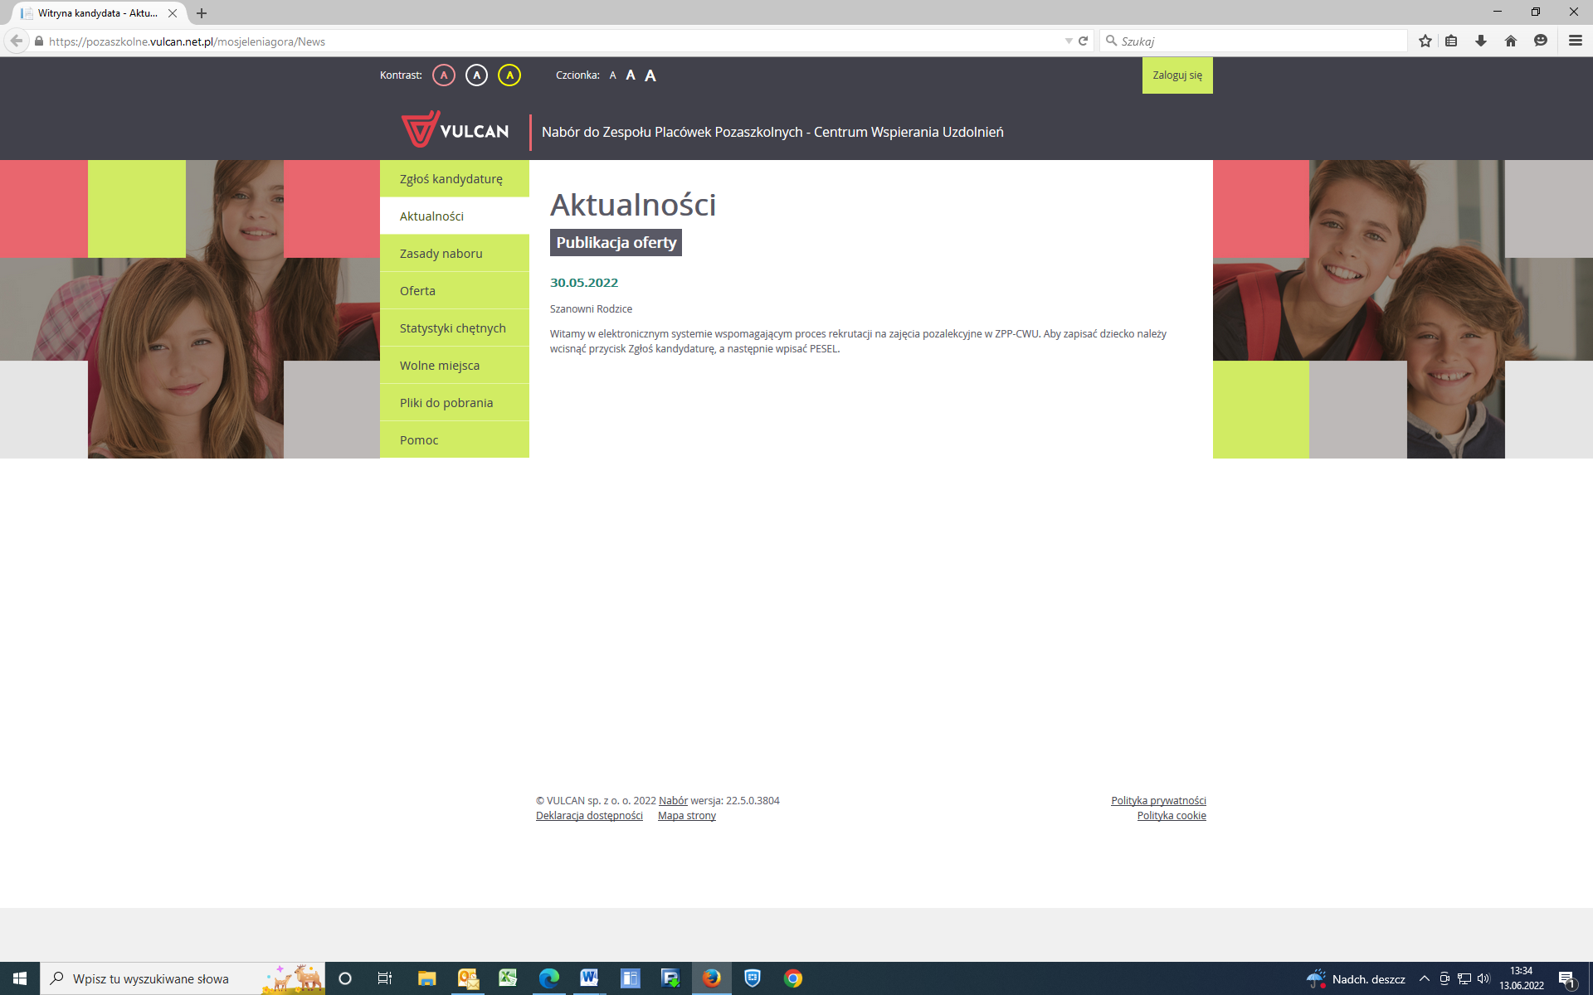

Klikamy: Zgłoś kandydaturę, a następnie wpisać PESEL 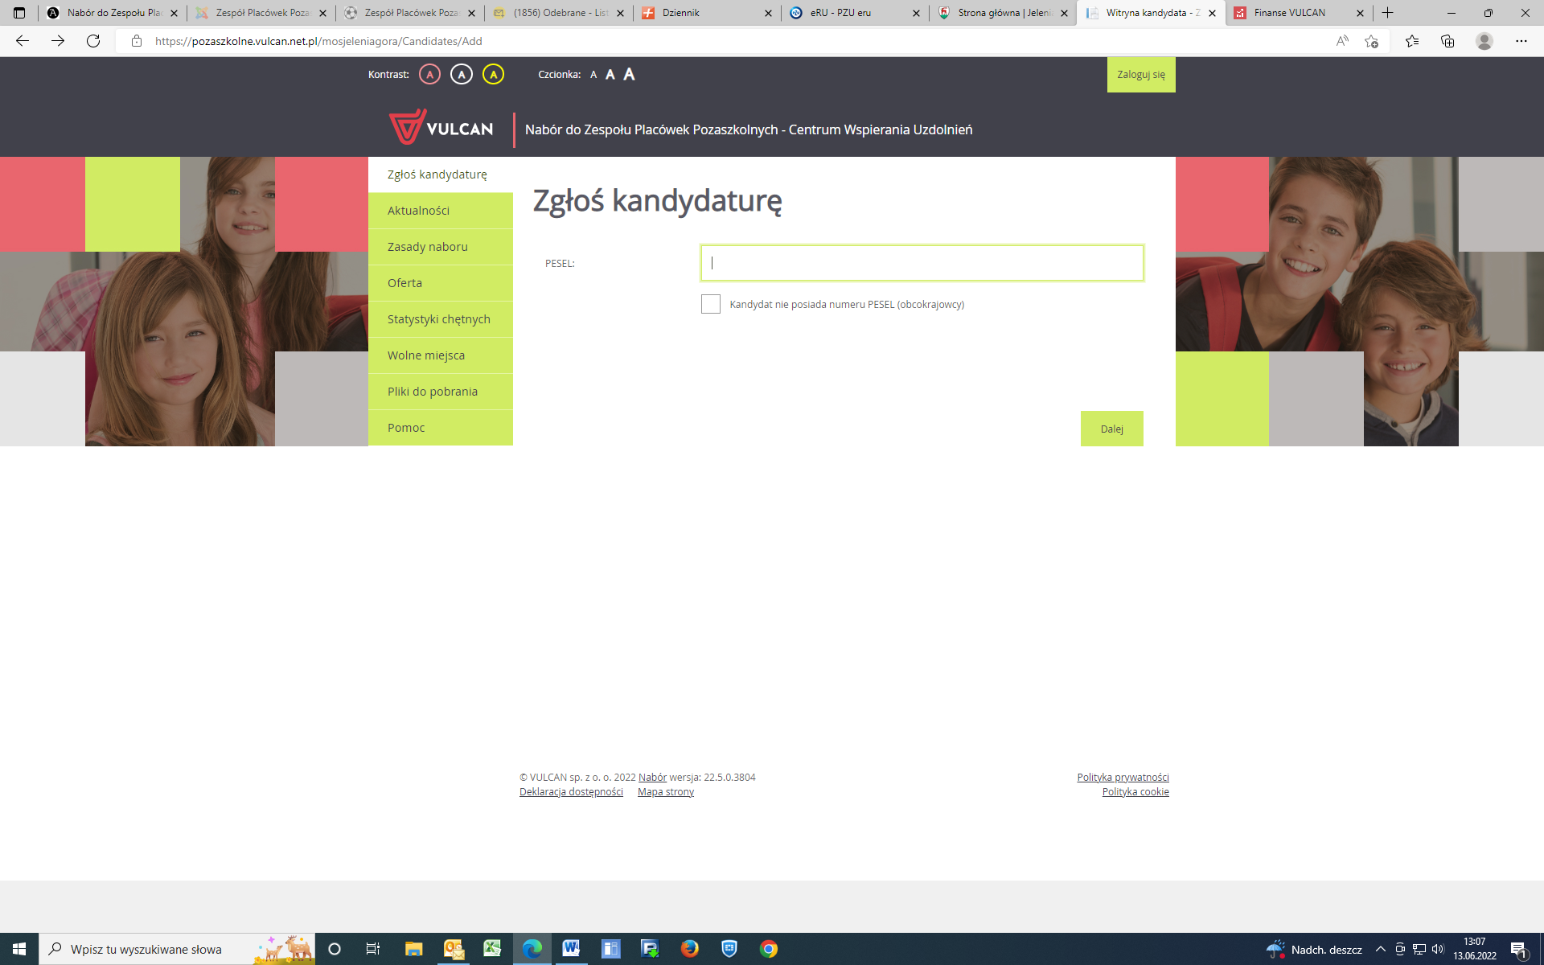

Następnie proszę wcisnąć dalej i uzupełnić wszystkie dane – krok 2

Po uzupełnieniu danych osobowy dziecka i rodziców przechodzimy do następnego kroku, gdzie wybieramy zajęcia, na które chcemy zapisać dziecko.

Krok 3

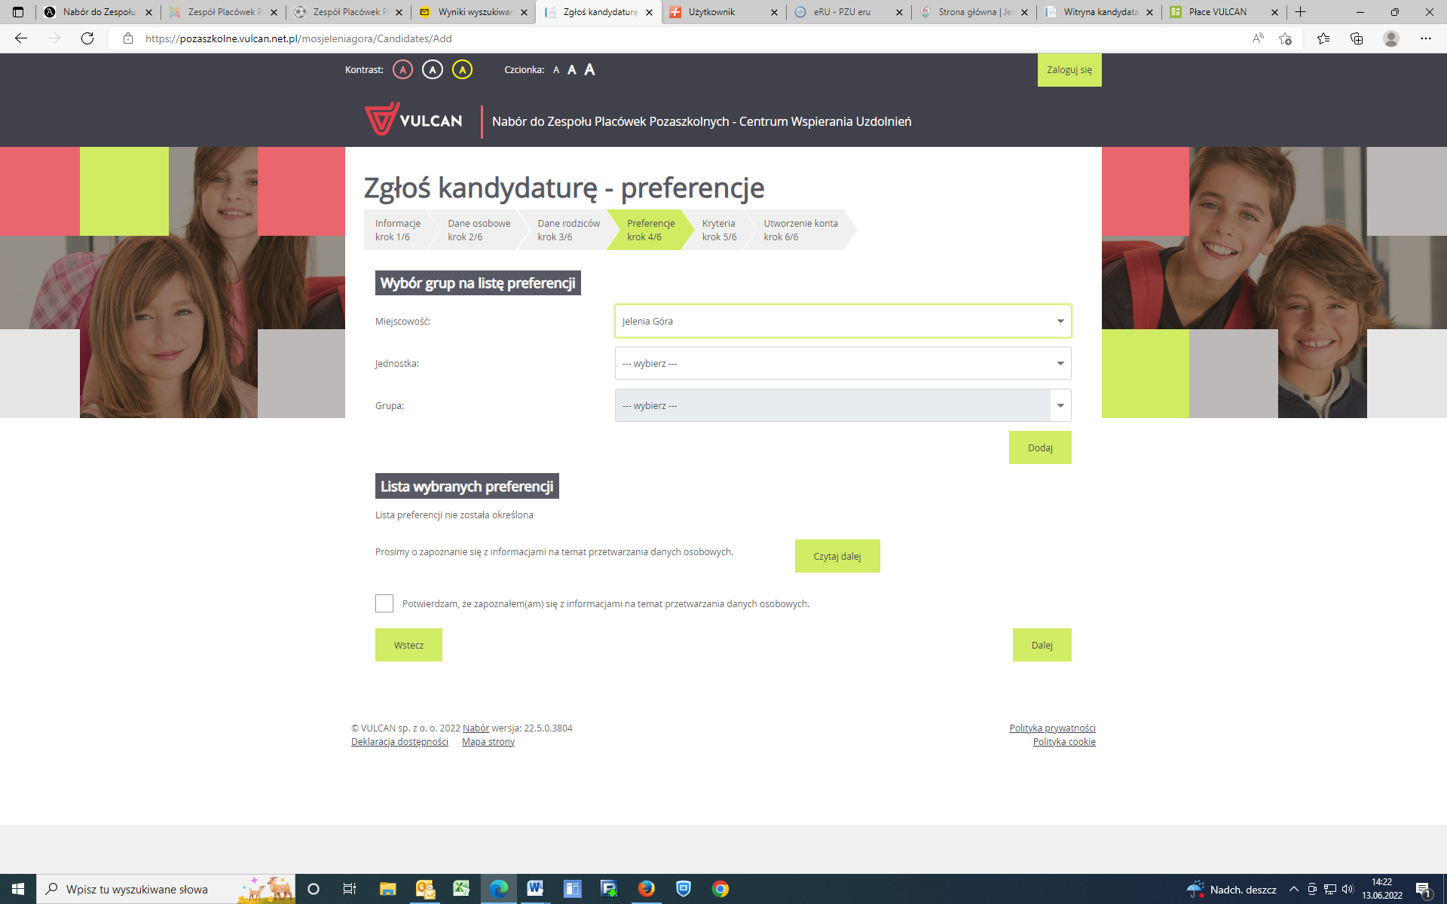

Zajęcia są pogrupowane według miejsc, w których się odbywają. Na rozwijanej liście jednostek do wyboru wyświetlają się tylko te placówki, w których odbywają się zajęcia dostępne dla dziecka w danym wieku (jest to ustalane według wieku dziecka, po numerze PESEL)

W celu wybrania zajęć klikamy w odpowiednią jednostkę na liście

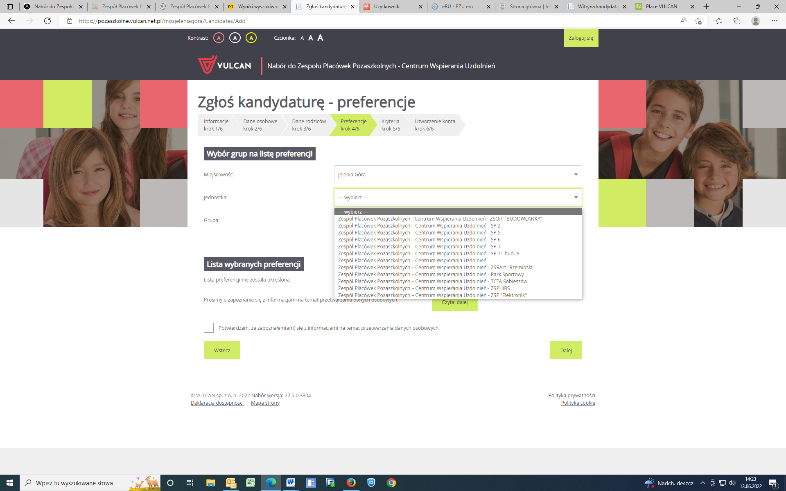

Po wyborze jednostki, na liście grupa pojawią się zajęcia dostępne dla dziecka w danym wieku.

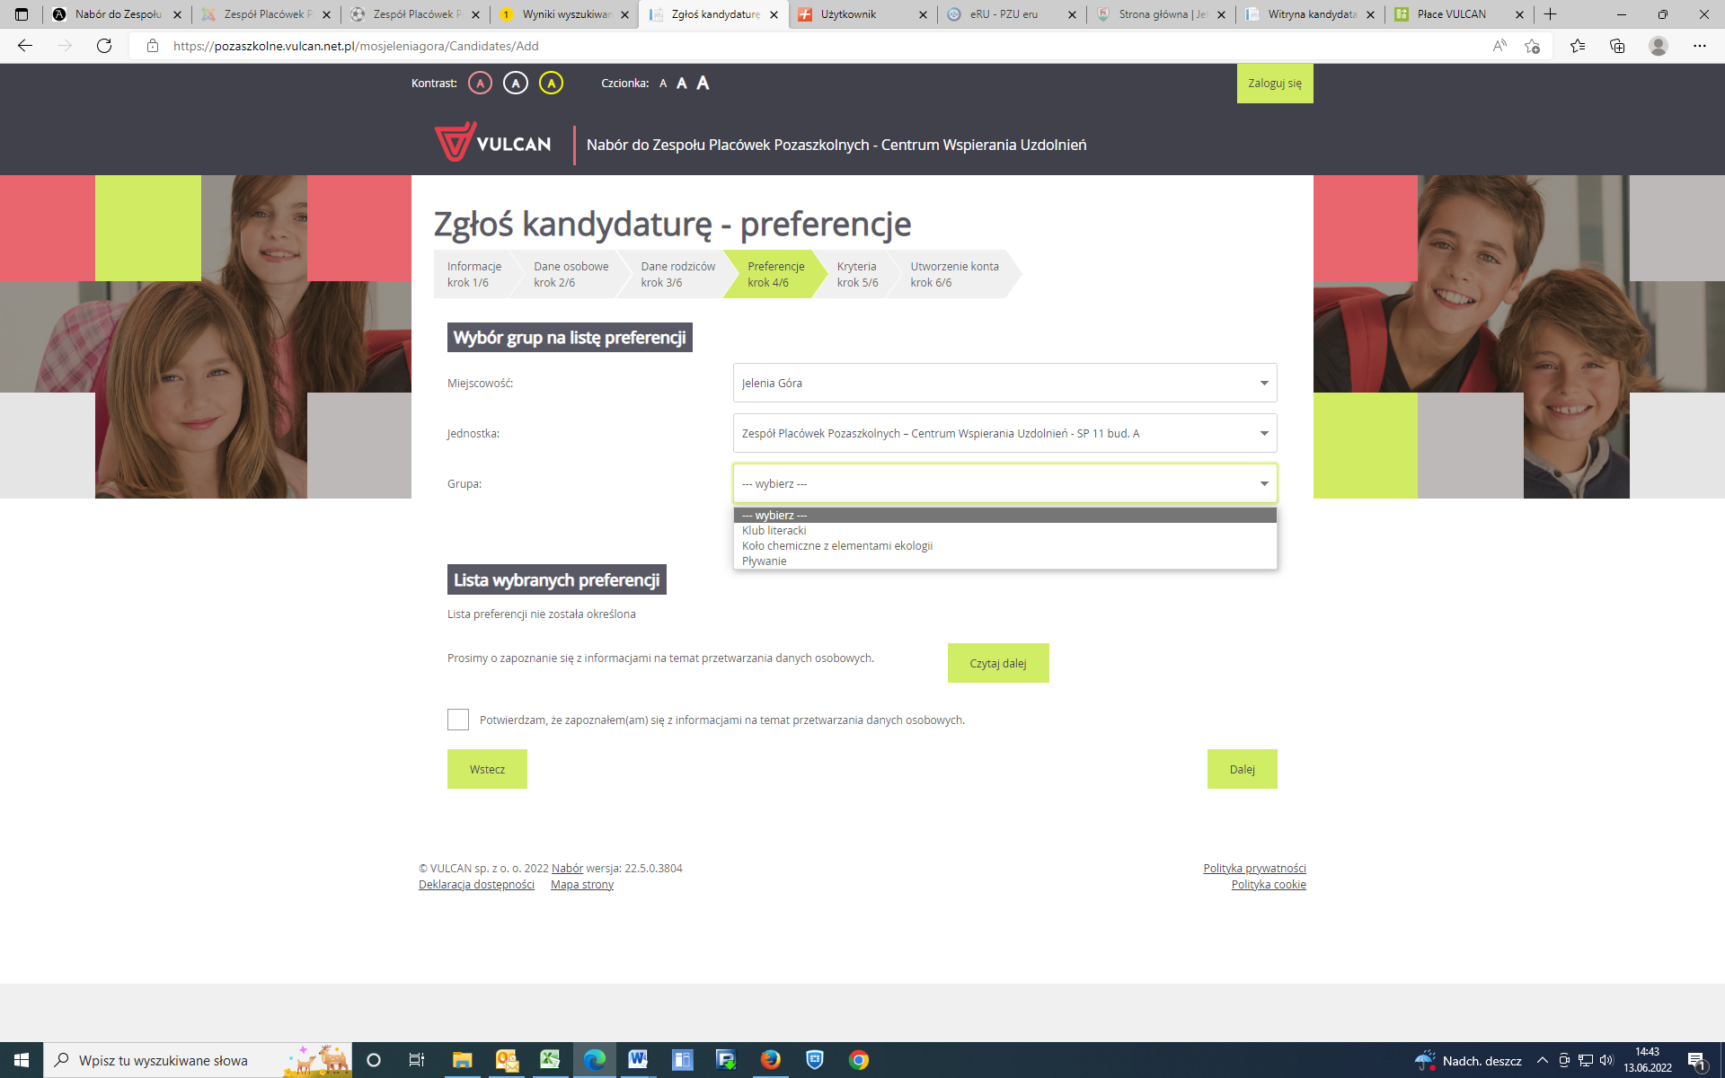 Należy Wybieramy interesujące nas zajęcia i kliknąć dodaj.

Wybrane przez nas zajęcia pojawią się pod napisem Lista wybranych preferencji.

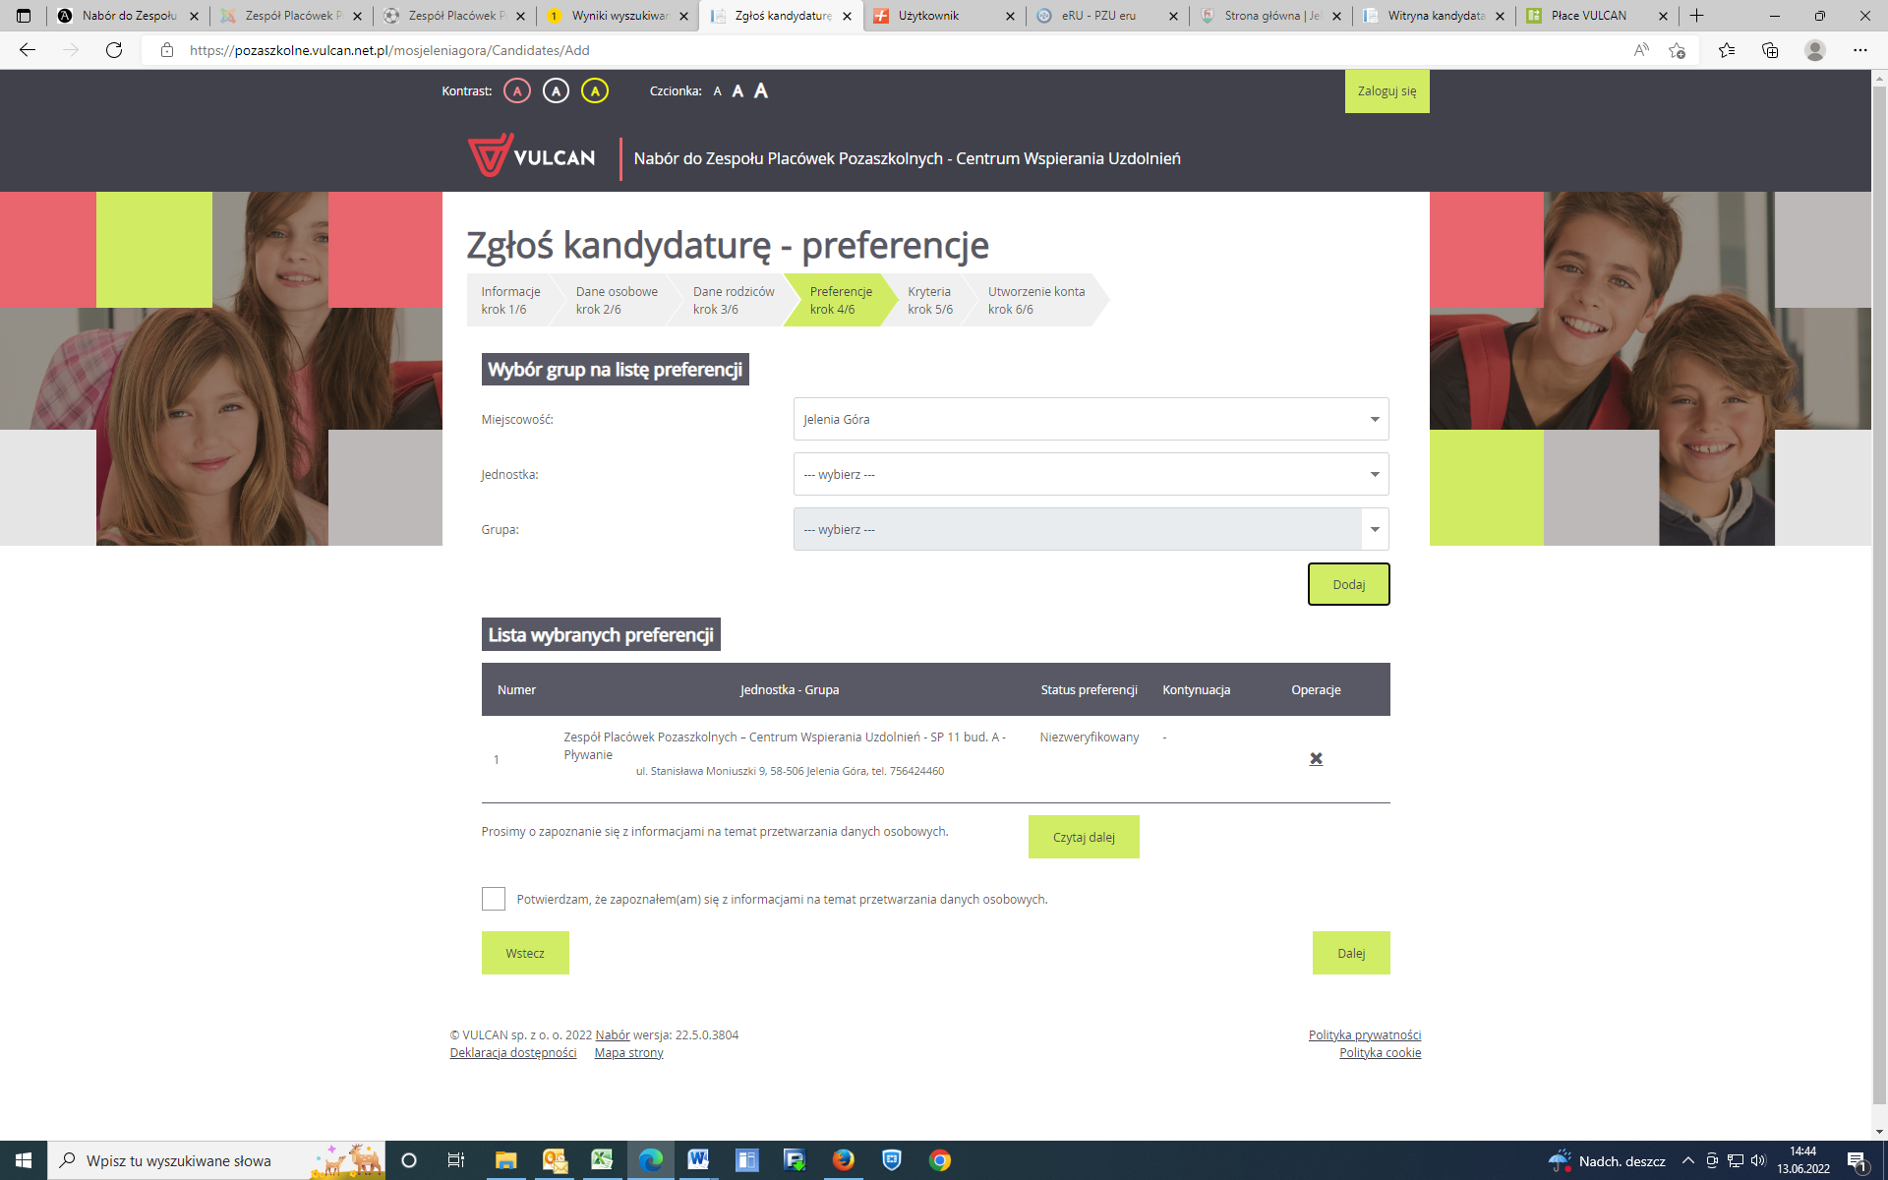

Jeżeli chcemy dziecko zapisać na kilka zajęć to powtarzamy krok 3

Wszystkie wybrane zajęcia pojawią się na liście wybranych preferencji

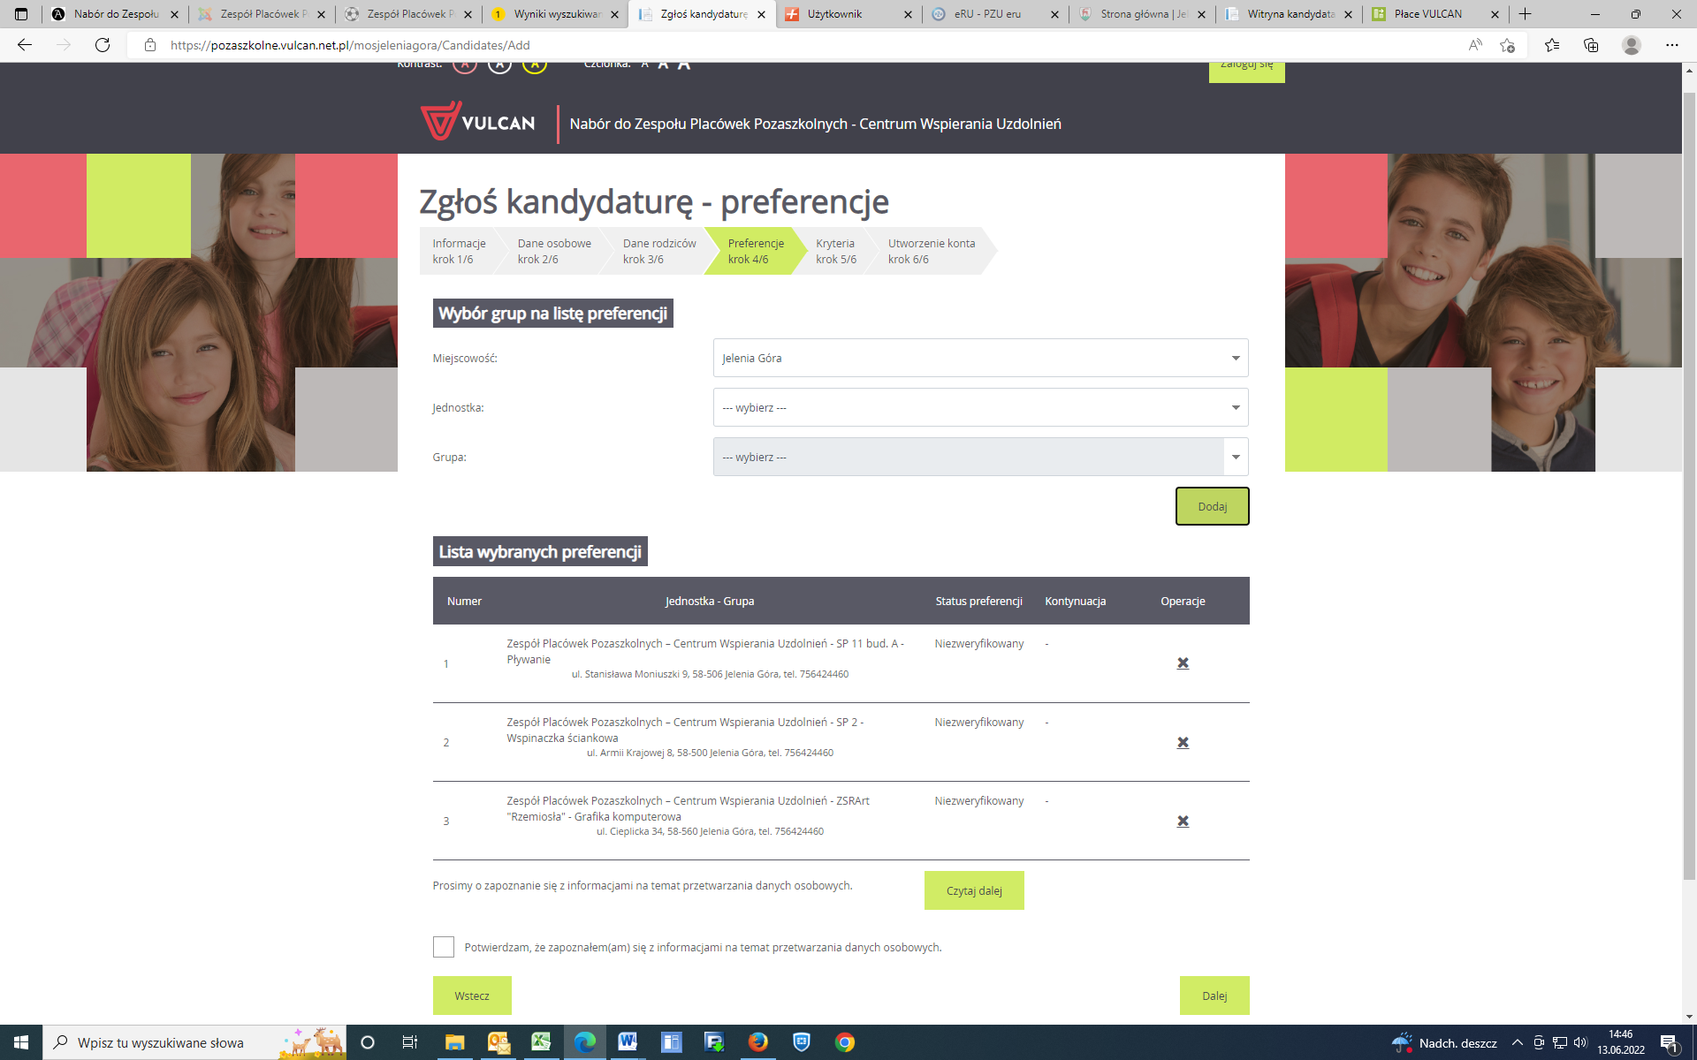

Po wybraniu wszystkich zajęć klikamy przycisk „dalej” i wypełniamy dane dotyczące kryteriów naboru.

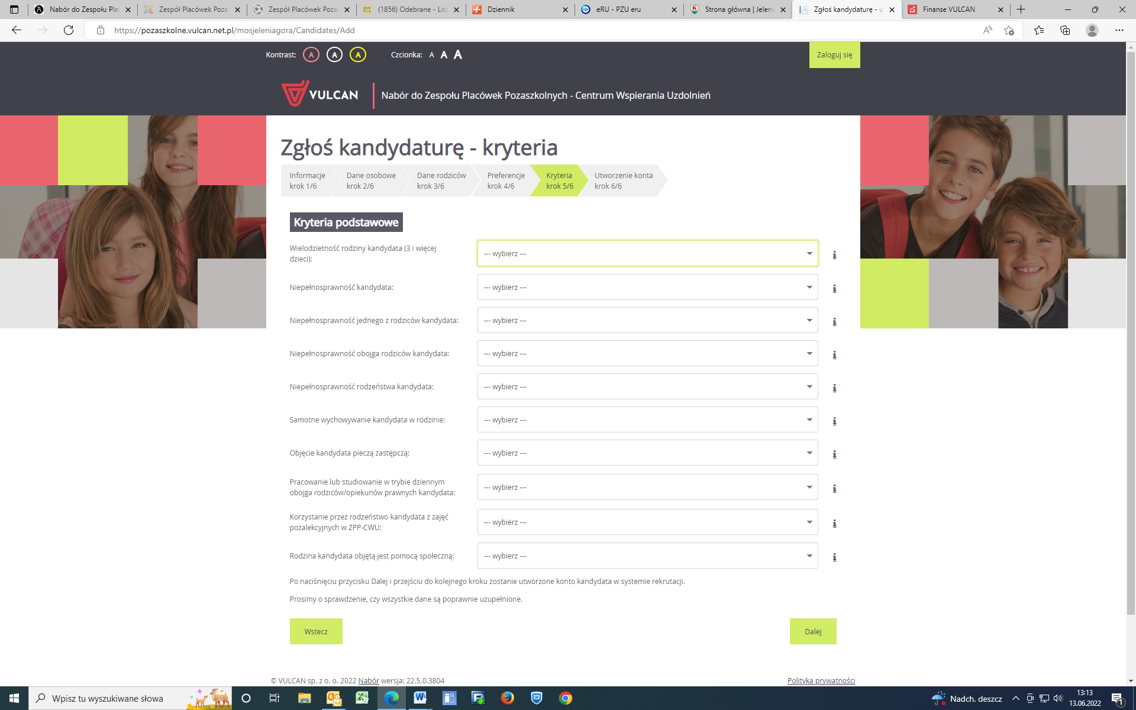

Po wypełnieniu wszystkich danych klikamy „dalej”. Pojawi się strona z utworzonym loginem dziecka, do którego należy ustalić hasło. DANE TE BĘDĄ BĘDĄ SŁUŻYŁY DO LOGOWANIA NA STRONIE DO REKRUTACJI. PROSZĘ ZAPAMIĘTAĆ DANE

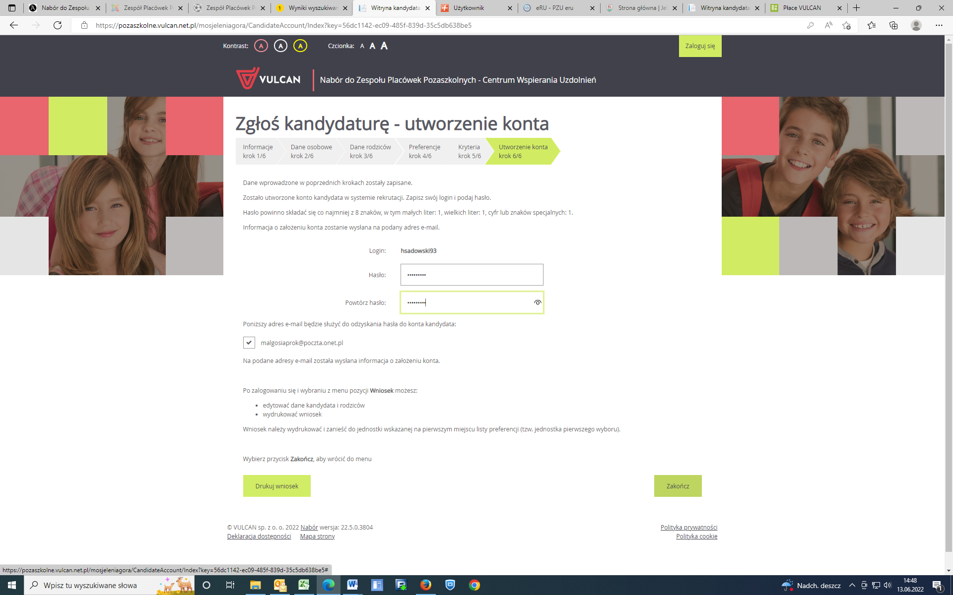

Tak wpisany wniosek możemy od razu wydrukować lub wcisnąć przycisk zakończ. Gdy nie wydrukujemy wniosku od razu możemy go wydrukować po zalogowaniu się do systemu z zakładki wniosek

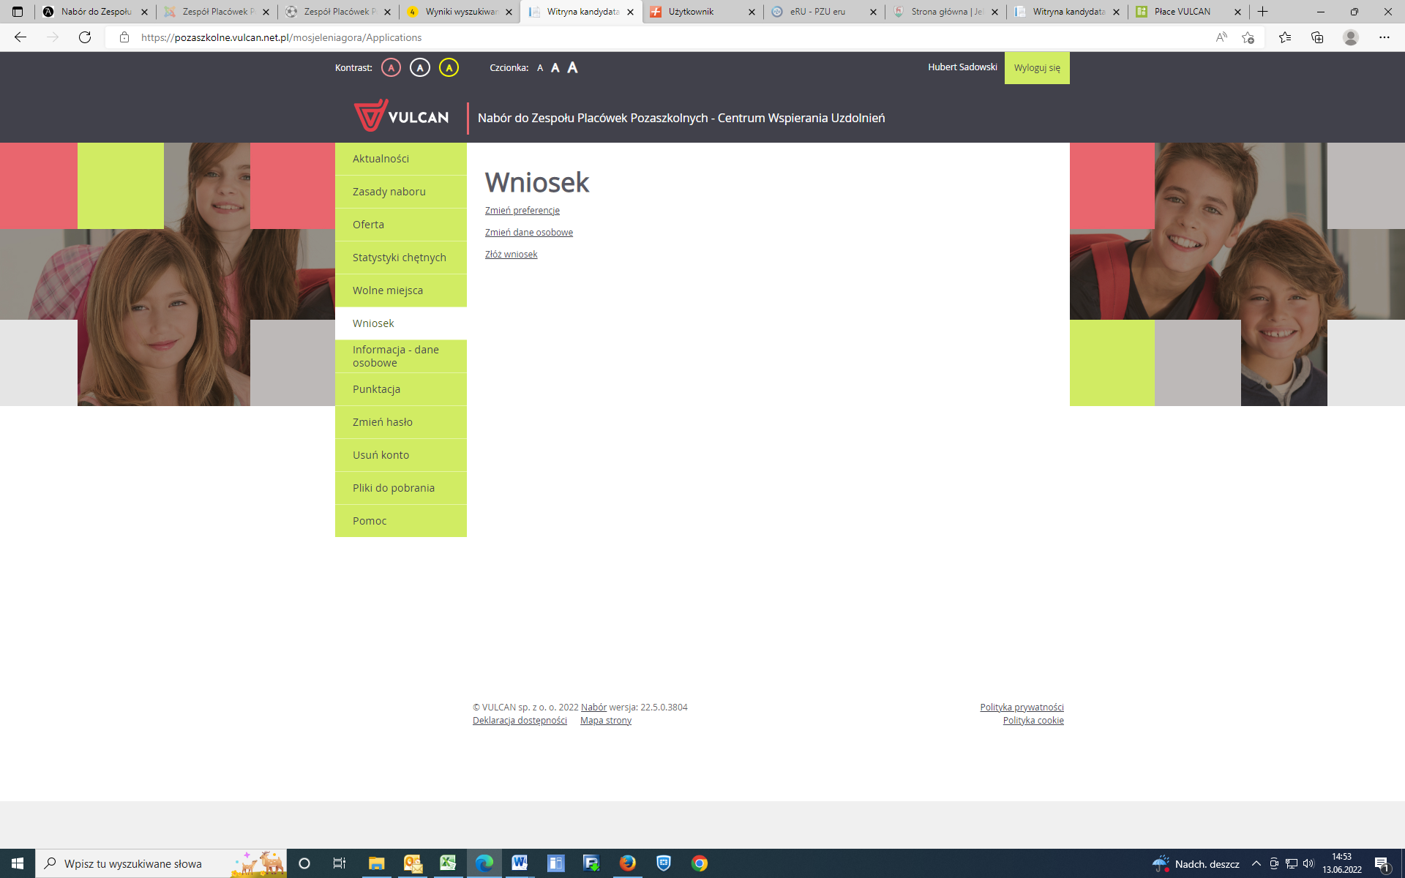

Po kliknięciu złóż wniosek, a następnie drukuj wniosek

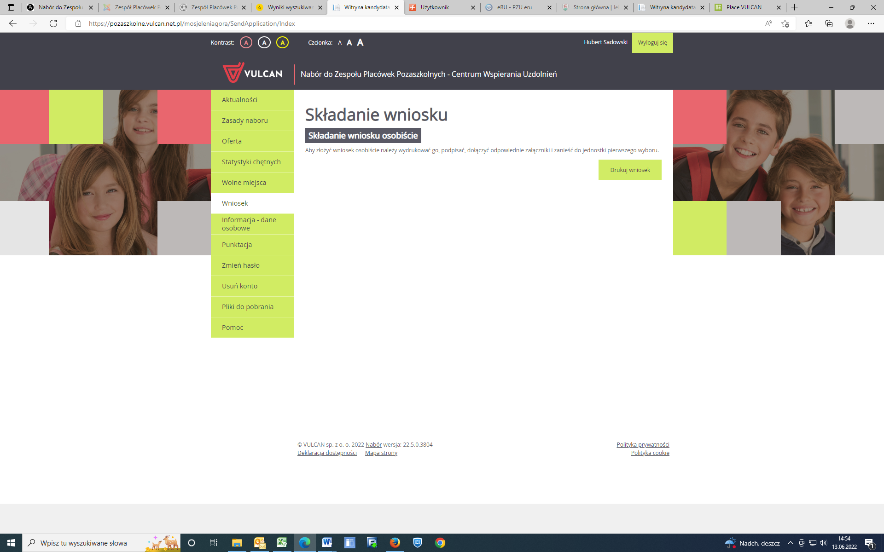

**WNIOSEK NALEŻY WYDRUKOWAĆ I DOSTARCZYĆ DO SEKRETARIATU ZPP-CWU**